《客户端开发技术》实验教学大纲
课程名称：客户端开发技术/Developing Technology of Client
课程代码：1021580006
学分/总学时：3/64
开课单位： 物理与电子信息工程学院
面向专业： 信息管理与信息系统
- 课程的性质、目的和任务
本课程是信息管理与信息系统的专业任选课。通过C#语言介绍面向对象的概念，通过教授Windows应用程序的设计方法，帮助学生掌握客户端开发技术的基本原理、基本精髓，掌握两层C/S结构应用程序设计开发，熟悉多层C/S结构应用程序设计，了解B/S结构应用程序设计，使学生对Web编程技术有总体了解和把握。
通过客户端开发技术学习，同时掌握运用VS2008集成开发环境进行程序设计、分析和解决问题的实践能力。进一步培养学生使用.NET框架进行程序设计的基本能力，帮助学生掌握面向对象的程序设计方法，培养学生结合专业进行软件开发的能力，进一步提高学生的科学文化素质，为培养高素质劳动者和中高级专门人才服务。
- 学习本课程学生应掌握的前设课程知识
C语言程序设计
- 项目及学时分配
序号 | 项目名称 | 时数 |  | 项目类别 | 项目类型 | 要求 | 每组人数
序号 | 项目名称 | 课内 | 课外
1 | 实验一、编写控制台应用程序 | 2 | 0 | 专业 | 验证性 | 必做 | 1
2 | 实验二、类和对象的设计与实现 | 4 | 2 | 专业 | 验证性 | 必做 | 1
3 | 实验三、开发计算器程序 | 6 | 4 | 专业 | 设计性 | 必做 | 1
4 | 实验四、开发小小写字板程序 | 6 | 4 | 专业 | 设计性 | 必做 | 1
5 | 实验五、开发绘图工具程序 | 6 | 4 | 专业 | 设计性 | 必做 | 1
6 | 实验六、开发学生信息管理系统 | 8 | 4 | 专业 | 综合性 | 必做 | 1
四、教学方法
演示法、练习法
五、教学内容及要求
实验一：编写控制台应用程序
目的要求：
- 熟练掌握创建C#控制台应用程序的步骤；
- 掌握VS2008环境下程序代码的编写和运行调试。
教学时数：2
主要设备：计算机、VS 2008
实验内容：
- 创建第一个控制台应用程序，实现以下功能：
            - 提示用户输入姓名，用户从键盘输入姓名后，在显示器中显示对输入姓名的问候；
            - 在程序中设定一个年龄值，输出提示“请猜猜看我的年龄？”，用户输入年龄值后，如果比设定的值大，输出“猜的太老了！”，如果比设定的值小，输出“猜的太年轻了！”，如果猜对，输出“被你猜中了”。
- 创建第二个控制台应用程序，实现以下功能：
            - 输入5个数，在每2个数之间增加3个空格后输出；
            - 输入一个字符串，用foreach语句计算字符串的长度，并显示输出。
- 创建第三个控制台应用程序，实现以下功能：
定义点类point，在主函数中生成point类的对象，从键盘输入点的位置，在显示器中重新显式坐标，格式为：X=横坐标值, Y=纵坐标值。

实验二：类和对象的设计与实现
目的要求：
- 理解类和对象的概念；
- 掌握类和对象和声明和使用方法；
- 掌握类成员的定义和使用方法；
- 理解类成员访问控制的含义；
- 理解类的继承原理。
教学时数：4
主要设备：计算机、VS 2008
实验内容：
设计一个圆柱类，并在主函数中通过类的对象访问类的成员函数。
1、该类有2个数据成员，分别为底面半径和高；
2、类有公有的构造函数和析构函数；
3、类有重载的无参数构造函数，其中使用默认值初始化类的数据成员；
3、类有公有的输出函数，用于输出圆柱的体积。

实验三：开发计算器程序
目的要求：
- 掌握基本控件的使用和属性的设置；
- 掌握创建一个Windows应用程序项目；
- 掌握界面设计的丰富和技巧；
- 掌握C#中类的添加方法。
教学时数：6
主要设备：计算机、VS 2008
实验内容：
- 设计一个图形界面的简易计算器，实现加、减、乘、除算术运算，以及简单的函数运算，并且有清除结果和退格键的功能；
- 优化“计算器”界面，实现相关菜单项命令。
参考界面如下：
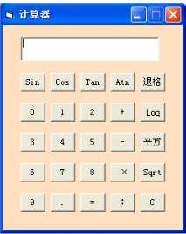

实验四：开发小小写字板程序
目的要求：
- 掌握RichTextBox、ColorDialog、MenuBar、StatusBar、ToolBar等控件的使用；
- 掌握文件打开和保存、文本编辑、退出、打印等功能；
- 掌握创建主菜单及子菜单的方法；
- 掌握创建跨界菜单的方法；
- 掌握常用工具栏的设计；
- 掌握状态栏的设计。
教学时数：6
主要设备：计算机、VS 2008
实验内容：
设计实现一个具有记事本基本功能的文本编辑器，包含菜单、快捷菜单、工具栏和状态栏，实现对文本文件和rtf格式文件的创建、打开、保存、另存等操作，并能对选中的文本简单地进行字体设置和编辑功能（剪切、拷贝、粘贴），实现对文本串进行查找和替换的操作，以及打印预览和打印的功能。
参考界面如下：
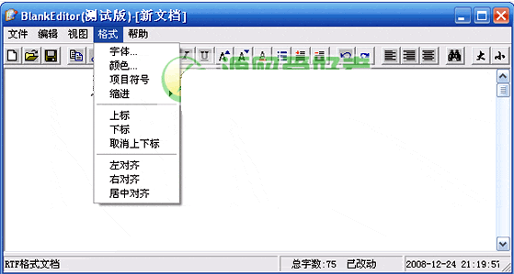

实验五：开发绘图工具程序
目的要求：
- 掌握使用WPF技术编写图形图像程序的方法；
- 掌握使用Shape和Drawing的派生类绘制图形的两种方法；
- 掌握图形的变换技巧；
- 熟悉处理位图图像的方法；
- 掌握图像的编辑功能；
- 掌握打开和保存位图图像的功能。
教学时数：6
主要设备：计算机、VS 2008
实验内容：
实现一个简易的画图板程序，能够实现以下功能：
- 能由鼠标绘制直线、曲线、矩形、椭圆等基本图形，并能控制线条的粗细和颜色；
- 能填充矩形和椭圆；
- 能在窗口中显示图像；
- 在绘图板中能进行剪切、复制和粘贴功能；
- 实现图像的打开和保存。
- 通过参数进行图形的旋转、平移、缩放等功能（选作）。
参考界面如下：
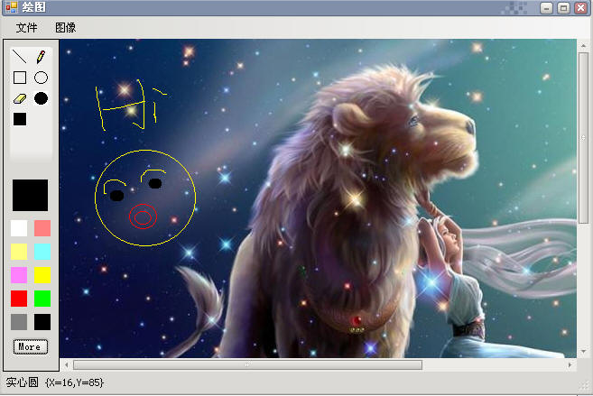

实验六：开发学生信息管理系统
目的要求：
- 掌握设计数据库应用程序程序“主窗体”和“子窗体”；
- 掌握在VS中创建数据库的方法；
- 掌握C#中连接数据库的方法；
- 掌握创建不连接数据库的应用程序；
- 掌握数据绑定技术。
教学时数：8
主要设备：计算机、VS 2008
实验内容：
1、设计实现一个学生信息管理系统，要求必须完成以下功能：
- 使用VS2008创建学生信息数据库；
- 连接学生信息数据库；
- 完成学生信息管理系统的界面设计；
- 实现不同角色的注册、登陆和修改密码功能
- 学生信息的浏览功能；
- 实现学生信息的录入、修改；
- 实现转出、退学、休学学生信息的更改或删除；
- 实现学生信息的查询功能。
2、在实现以上基本功能的基础上，学生可根据自己的能力，对系统功能进行完善，添加诸如“角色管理”、“教师等分”、“课程维护”等功能，将酌情加分。
部分参考界面如下：
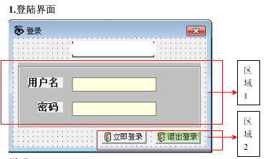
2.
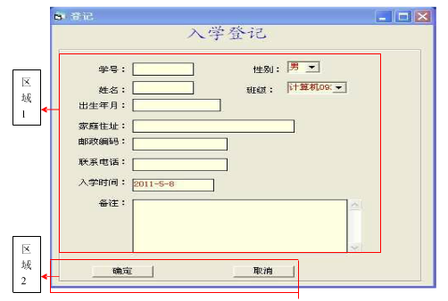
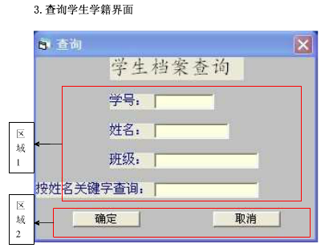
六、主要教材（指导书）及参考用书
1、教材：《C#应用程序设计教程》，耿肇英，周真真，耿燚 主编，人民邮电出版社。
2、参考书目：
《C#.NET程序设计教程》，江红、于青松 主编，清华大学出版社。
3、其他参考资料：
《C#必须知道的300个问题》，明日科技 编著，清华大学出版社。
《C#全能速查宝典》，王小科，赵会东 编著，人民邮电出版社。
七、考核与成绩评定
实验成绩=实验态度20%+实验预习20%+实验报告50%
八、其他说明
无
九、编制与审核

编制人： 审核人：
年 月 日

